10.23新龙小一班今日动态
一、来园情况
今天来园21位小朋友，早上来到教室能自己尝试绕好水杯袋的小朋友是：赵翊帆、陆钦瀚、罗恩哲、吕秦川、刘然诺、高翊桐、谢意增、周佳毅、吴 律、曹李安、王启轩、楚慕凡、许米诺、黄馨宁、仇思诺、万佳妮、高依诺、赵诺一、杜妍汐、蔡书歆、李雨佳、赵伊凡。

- 区域活动
我们教室目前开放的区域分别为娃娃家、图书区、科探区、美工区、益智区和生活区，能自主选择区域的小朋友是：赵翊帆、陆钦瀚、罗恩哲、吕秦川、刘然诺、高翊桐、谢意增、周佳毅、吴 律、曹李安、王启轩、楚慕凡、许米诺、黄馨宁、仇思诺、万佳妮、高依诺、赵诺一、杜妍汐、蔡书歆、李雨佳、赵伊凡。

三、户外活动
今天我们在木头滑滑梯开展户外活动，能积极参与户外游戏的小朋友是：赵翊帆、陆钦瀚、罗恩哲、吕秦川、刘然诺、高翊桐、谢意增、周佳毅、吴 律、曹李安、王启轩、楚慕凡、许米诺、黄馨宁、仇思诺、万佳妮、高依诺、赵诺一、杜妍汐、蔡书歆、李雨佳、赵伊凡。

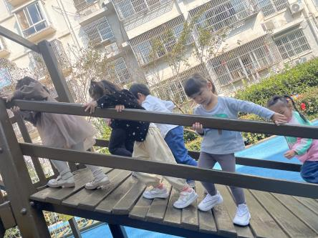 | 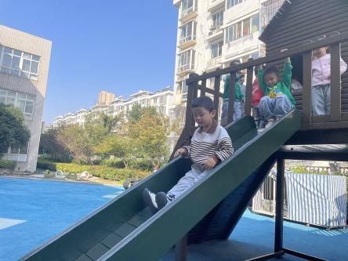 | 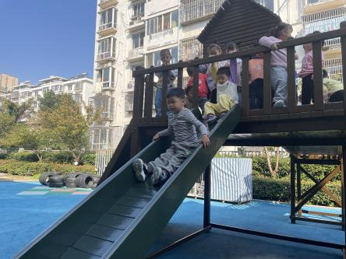
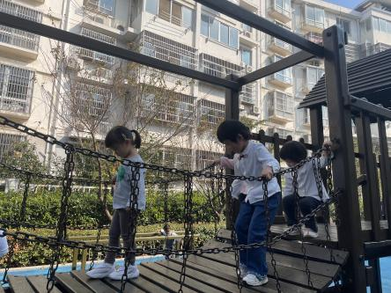 | 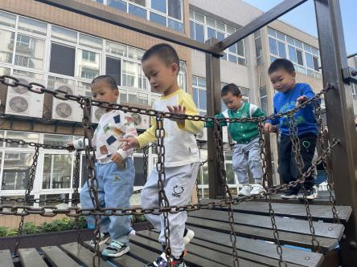 | 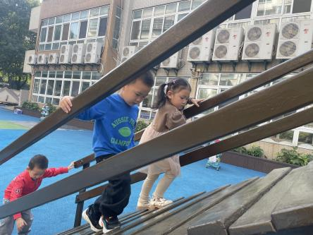

四、集体活动《寻找秋天》
不知不觉，秋天已经来到了我们的身边，我们今天和孩子们一起走进小区的小广场，寻找秋天。
在活动能摸一摸、看一看、说一说自己发现的小朋友是：赵翊帆、陆钦瀚、罗恩哲、吕秦川、刘然诺、高翊桐、谢意增、周佳毅、吴 律、曹李安、王启轩、楚慕凡、许米诺、黄馨宁、仇思诺、万佳妮、高依诺、赵诺一、杜妍汐、蔡书歆、李雨佳、赵伊凡。
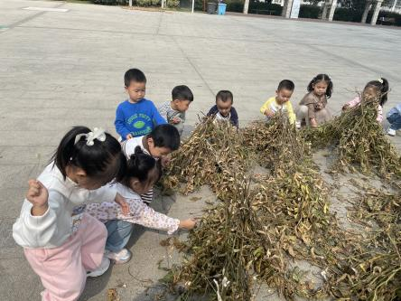 | 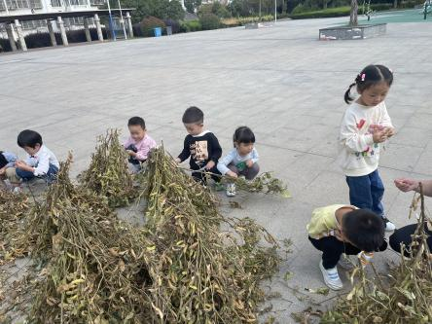 | 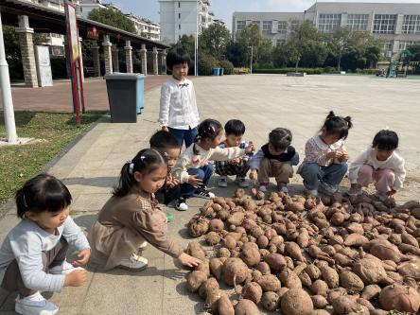
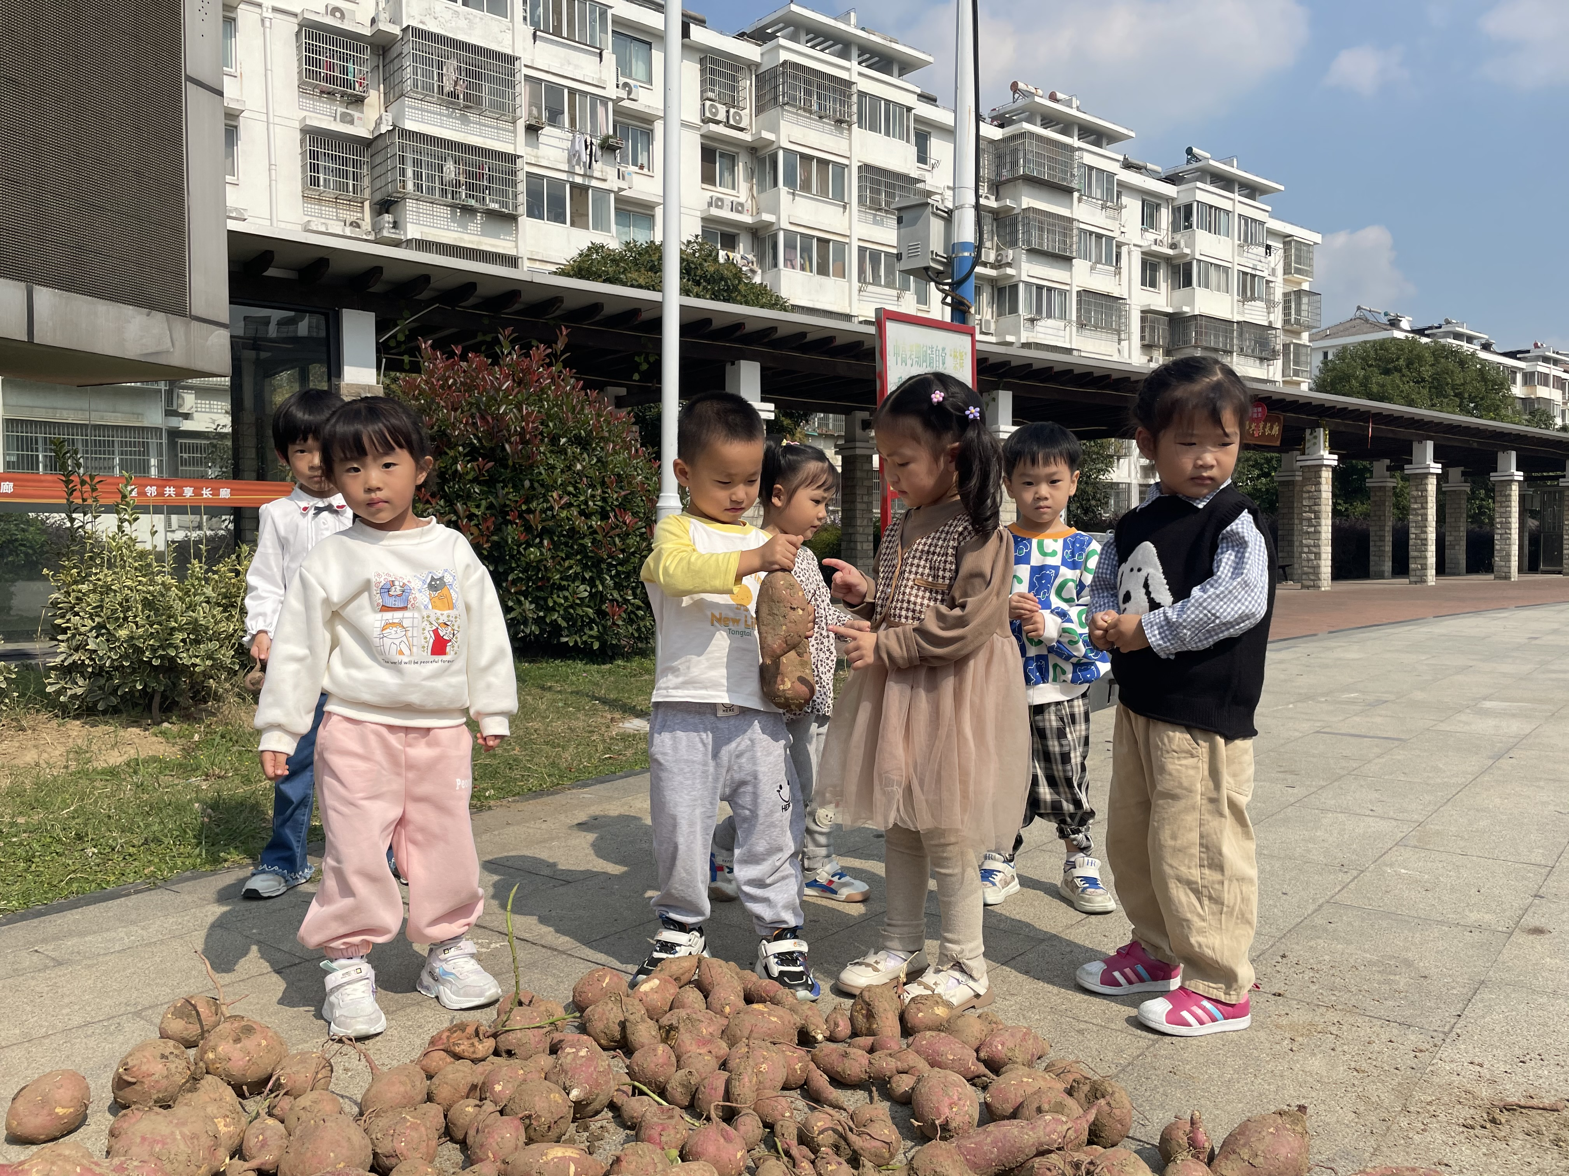 | 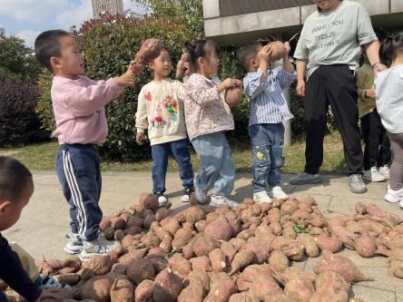 | 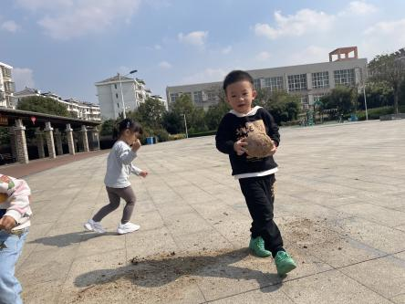

五、进餐情况
今天午饭吃的是黑米饭、金针菇肥牛、黄瓜炒鸡蛋、生菜粉丝汤。孩子们都能自己吃饭菜哦，能自主进餐的小朋友是：赵翊帆、陆钦瀚、罗恩哲、吕秦川、刘然诺、高翊桐、谢意增、周佳毅、吴 律、曹李安、王启轩、楚慕凡、许米诺、黄馨宁、仇思诺、万佳妮、高依诺、赵诺一、杜妍汐、蔡书歆、李雨佳、赵伊凡。
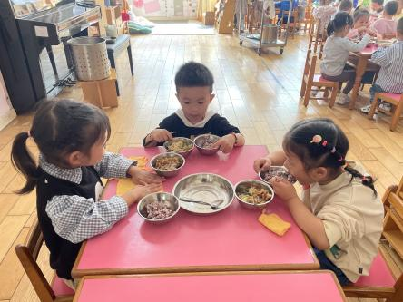 | 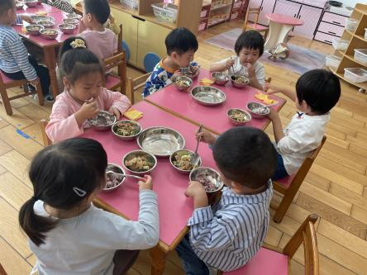
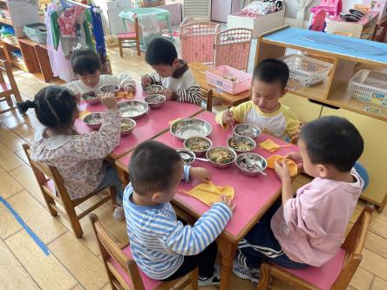 | 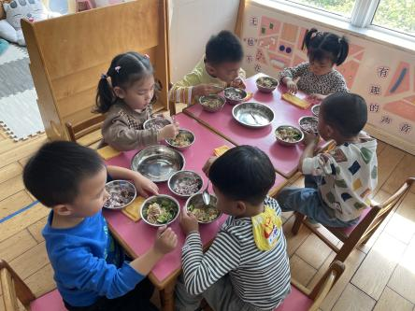

六、友情提醒
各位家长，我园将于10月27日前往“南京银杏湖”开展亲子一日游社会实践活动，请大家打开群内的相关链接阅读信息，参加的家庭扫码缴费（缴费备注好孩子班级、姓名），缴费成功后将截图发在群中告知老师。报名截止时间：10月25日

